

2019年第14期 5月31日编发

启动2019年药品科技活动周暨化妆品安全科普宣传周活动

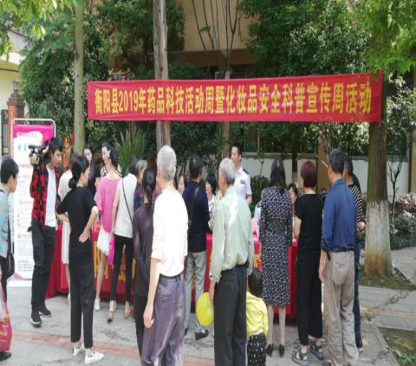
5月24日上午，我局在县城春风社区广场举行“2019年药品科技活动周暨化妆品安全科普宣传周”启动活动。活动现场，设置了展示咨询台，工作人员热情讲解用药用妆安全方面知识，并通过实物对比、现场讲解的方式，向过往群众讲解各种假冒伪劣商品的鉴别方法，面对面向群众宣传和普及用药用妆安全常识。活动中，设置了有奖问答环节，周围群众踊跃参与，气氛热烈。共发放安全用药知识宣传资料、化妆品知识宣传手册1000余份，并组织化妆品经营企业代表作出“自觉遵守法律法规，尚德守法诚信经营，积极维护产品安全，共同促进行业发展，全力服务社会大众，共创安全护肤美丽人生”的表态承诺。
此次宣传周活动主题是“药品安全，科普惠民”“安全用妆，点靓生活”。围绕这一主题，全县各乡镇同步组织开展科普宣传，营造广大群众关注药品化妆品安全的浓厚氛围，不断增强广大群众药品、化妆品安全满意度和获得感，普及安全用药用妆理念和实用知识，确保群众用药用妆安全。

重拳整治性保健品市场

5月22日，我局精心组织，会同公安部门开展对县城成人“性保健品”市场乱象进行专项整治，依法查处20家涉嫌无证经营和非法销售假冒伪劣性保健品经营场所。
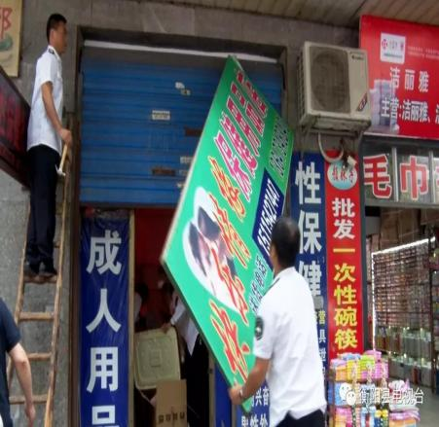
为进一步规范保健市场经营秩序，扎实推进“保健”市场乱象专项整治，我局印发了《衡阳县开展成人“性保健品”专项整治方案》，召开专题会议进行部署，由分管副局长带队，药品、保化、医疗器械等监管股室和城东、城西、西渡三个监管所配合联动，兵分两路对县城“性保健品”经营门店进行一次全面的突击检查整治。检查中，发现部分门店存在无证经营、虚假宣传行为，执法人员当即依法对店内非法经营的商品予以查扣，并对非法广告牌进行拆除。在对几家成人用品无人售货店内自助售货机里分类摆放的各种性保健品和情趣用品进行检查时，发现店内张贴涉嫌虚假宣传的广告，且未悬证经营，执法人员当即对其进行查封。执法人员发现清江南路一家性保健用品店不仅无证经营，还涉嫌非法销售添加西地那非的性保健品，执法人员当即对该店涉嫌非法经营的性保健品进行查扣，并对两个批次进行抽样送检。检查中，还发现一些店主直接将部分性保健品浑水摸鱼夹在杂货里售卖，这些店铺超出范围经营，也未办理《药品经营许可证》等证件，且张贴涉嫌虚假宣传广告。
此次专项整治共依法检查保健品经营场所20家，查扣性保健用品2700盒，抽样送检2批次，拆除违法广告牌、灯箱11个，有效整治了“保健”市场乱象。

多措并举 开展节前食品安全专项整治

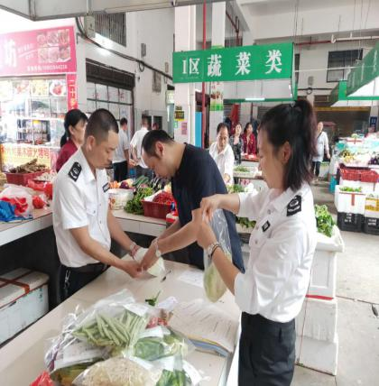
端午将临，我局多措并举，开展节前食品安全专项整治。为确保专项整治效果，5月24日，召开专题会议，对节前食品安全专项整治进行专题部署，要求自5月27日起采取条块结合、局所配合、上下联动的作法，紧锣密鼓开展专项整治。
29日上午，城西、库宗桥、台源农贸市场内人声鼎沸、热闹非凡，食品药品检测中心联合监管所分三组，会同邀请来县的中国检验集团湖南公司、华测集团长沙公司和中鼎检测公司等三家第三方专业检测机构，同时开展节前食用农产品抽样检测。与此同时，各监管所组织对辖区内的食品经营户进行专项排查，重点排查经营户资质是否合法、是否悬挂证照、是否健康体检、食品安全制度是否落实、是否索证索票、是否登记进销货台帐，经营的商品有无过期变质、是否可追溯等；县局食监二股牵头对冷冻冷库食品进行明查暗访，主要查冷库经营资质是否合法、冷库储存温度是否达标、冷库食品质量是否合格等，并特邀茅台、五粮液、1573、剑南春、酒鬼等名酒企业打假专业人员赴县，现场指导并参与名酒打假。
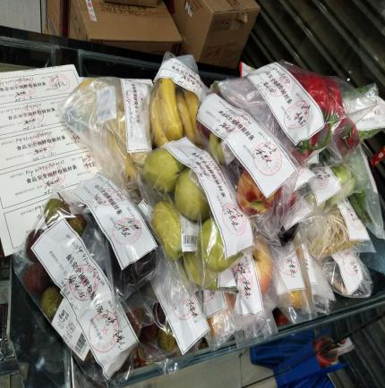
目前，已开始对县城城东、城西、天生龙、丰源市场和英陂、渣江、演陂、金兰等十余家乡镇农贸市场的食用农产品进行抽检，抽检品种覆盖畜禽肉及副产品、蔬菜、水产品、水果、鲜蛋、豆类、坚果及籽类七大类食品，检测项目包括瘦肉精、农畜药残留、重金属等项目，每个品种不少于5个检测项目。此次检测共抽检353个批次，其中蔬菜303批次、肉类4批次、水果42批次、禽蛋类2批次、水产品2批次，之后将对检测不合格的品种进行跟踪溯源并依法处理。名酒打假也查获假冒名酒46瓶。
此次专项整治尚在继续进行之中。

召开落实省配合中央扫黑除恶专项斗争督导工作领导小组交办督导整改事项推进暨局务会

窗体顶端
5月24日下午，我局在七楼会议室召开落实省配合中央扫黑除恶专项斗争督导工作领导小组交办督导整改事项推进暨局务会，全体在家的局班子成员、副主任科员和股室负责人及监管所所长参加，会议由局长李小龙主持。
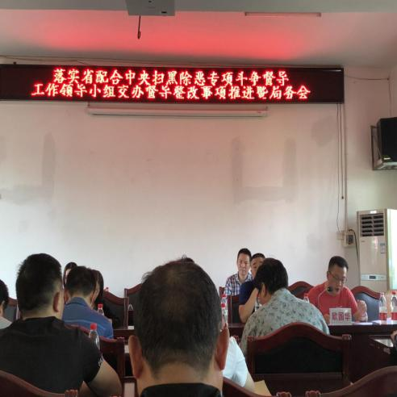
会上，党组成员、副局长欧国华传达衡阳市市场监管局召开的“落实省配合中央扫黑除恶专项斗争督导工作领导小组第二轮交办督导整改事项相关工作会议”精神，组织学习《湖南省市场监督管理局关于积极配合公安机关严厉打击传销涉黑涉恶违法犯罪活动深入推进扫黑除恶专项专项斗争的通知》《关于在全市范围内进一步加大扫黑除恶力度开展打击暴力传销专项集中行动的通知》《衡阳市市场监督管理局“以审批代替监管、重审批轻监督”问题的整改方案的通知》等文件精神。李小龙局长就贯彻落实市市场监管局会议精神、深入推进落实省配合中央扫黑除恶专项斗争督导工作领导小组第二轮交办督导整改事项相关工作提出四点要求：一要认真传达贯彻，注意举一反三；二要开展专题宣传，发动群众举报；三要对照整改方案，开展专项整治（严厉打击欺行霸市等违法违规生产经营行为专项整治、配合公安机关打击传销涉黑涉恶违法行为专项整治、以“审批代替监管”“重审批轻监管”专项整改）；四要坚持定期报告，持续深入推进。同时，李小龙局长还就当前和6月份的主要工作进行部署：一要注重党建引领，全面强化作风建设；二要切实从严规范，严格遵守“八项规定”；三要把牢意识形态，不断强化正面宣传；四要力求稳步推进，确保改革园满成功；五要强化食药监管，全面备战专项督察（食品安全监管：开展主体资格专项清理、持续强化非洲猪瘟防控、深入推进学校校园及周边食品安全专项整治、严密防控集体聚餐食品安全风险、全面开展食品抽样检测、扎实开展餐饮行业集中整治、继续推进“保健”市场乱象专项整治；药品安全监管：扎实开展药品经营企业“挂证”行为专项整治，全面开展药品经营企业、村卫生室、医疗机构专项检查等）；六要迅速扎实推进，认真办理建议提案；七要严格依法行政，加大监管执法力度；八要深入排查风险，重点整治安全隐患；九要着力培训防控，全力护航“三考”餐保；十要坚持多管齐下，切实加快年报进度；十一要局所配合联动，开展节前市场整治。

召开协融公司信访维稳和节日市场整治专题会

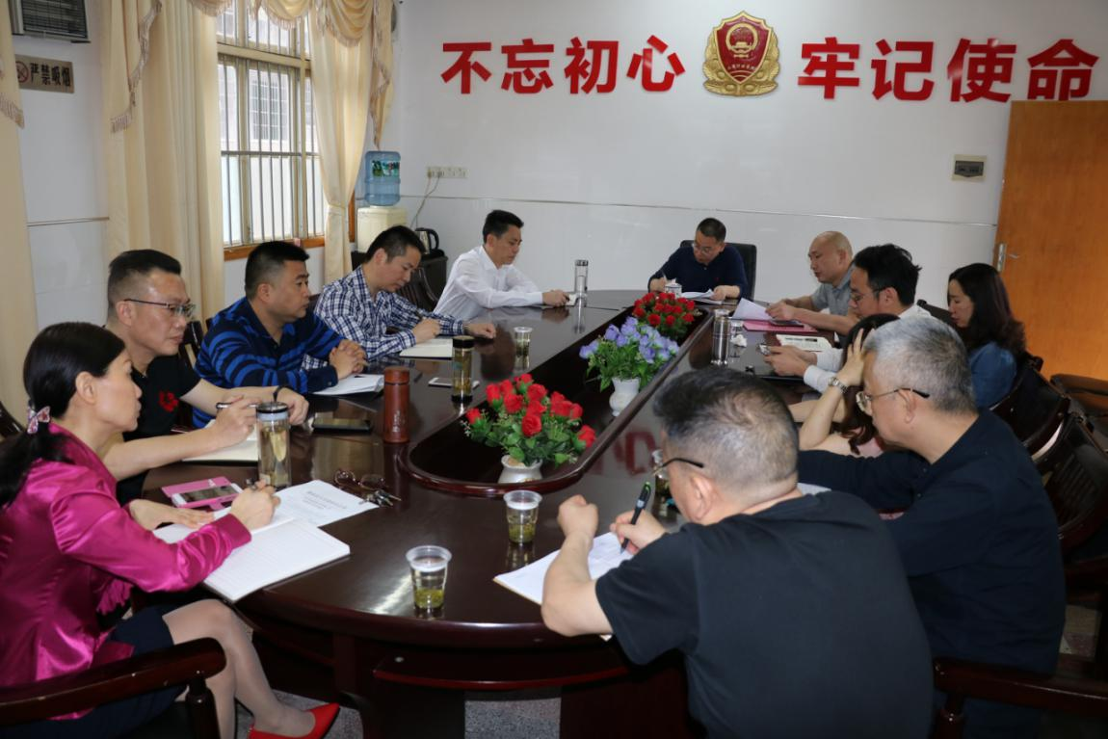
5月30日上午，李小龙局长在二楼会议室组织召开协融公司信访维稳和节日市场整治专题会，全体局班子成员和企个监、两反、商广、办公室等部门负责人参加。
会上，企个监股王延年股长详细传达了5月29日县政府召开的“协融民间资本公司出借人信访维稳工作会”精神，并就协融公司信访维稳工作提出建议，之后，李小龙局长就协融公司信访维稳工作提出五点要求：一要高度重视；二要明确责任；三要宣传到位；四要畅通信息；五要确保稳定。同时，李局长还安排近期由企个监股牵头，两反、商广股配合对投融资中介机构进行全面巡查，迅速组织其签订《不组织不参与非法集资承诺书》和《非法集资风险和承担刑事责任告知书》。此外，李小龙局长还就“六一”、端午节节日市场整治工作进行部署，要求采取局所配合、股所联动、分线牵头、属地负责的作法，结合学校及周边食品、儿童用品、文具等“护苗”行动和食品安全风险隐患排查整治行动的深入开展，集中时间、集中力量开展好“六一”、端午节节日市场整治，并从整治范围、整治时间、整治重点、整治人员、整治要求进行具体安排，强调要将整治行动与深入推进扫黑除恶专项斗争工作相结合。

开展水果经营计量器具专项检测

端午佳节临近，水果市场购销两旺，为切实维护消费者合法权益，我局组织开展了县城水果专卖店使用的民生计量器具专项检查，重点检查县城水果经营门店有无使用作弊计量器具、是否存在短斤少两违法行为、计量器具是否强检等。
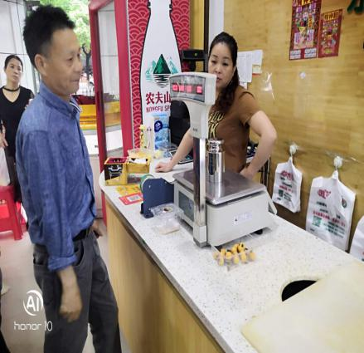
此次专项检查从5月20日开始，至今已检查水果专卖店25家、各类计量器具43台次。经检测，发现所检门店在用计量器具均合格。
此项行动仍在持续推进之中。

报 送：衡阳县委书记曾秀，县委副书记、县政府县长孙鹏伟，县委
副书记蒋达宏，县人大主任刘健，县政协主席杨秋良，县委常
委、县政府常务副县长王苏龙，县人大副主任廖瑞云、张云芳，
县政府副县长王致伟、县政府副县级干部赵伟民，县政协副主
席凌奉云，市市场监督管理局，衡阳县县委办、人大办、政府
办、政协办、人大财经委、人大教科文卫委、政协经济科技和
外事委,县行风监督第十小组,县特约人员刘宏伟、汤立顺、罗
宏东。

